Kiểm tra trong DIE
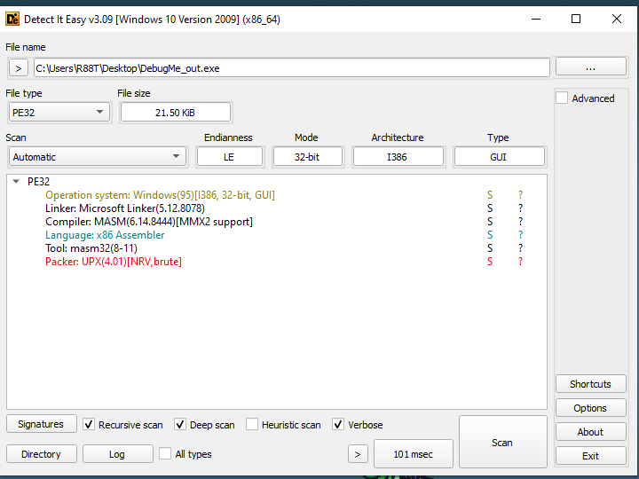

File bị pack bởi UPX
Cho vào x32dbg để unpack thủ công
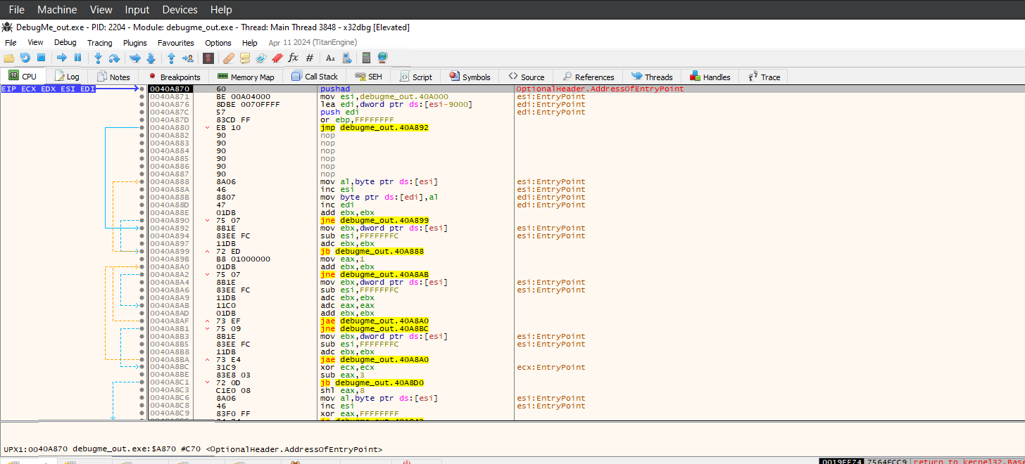
Entrypoint là chính lệnh pushad, nên unpack file này khá dễ dàng
F8 step over pushad
Dump esp xuống mục dump ở góc dưới, sau đó đặt breakpoint hardware on access để khi nào có bất cứ 1 thao tác truy cập đến vùng nhớ đó, thì sẽ nhảy đến lệnh đó
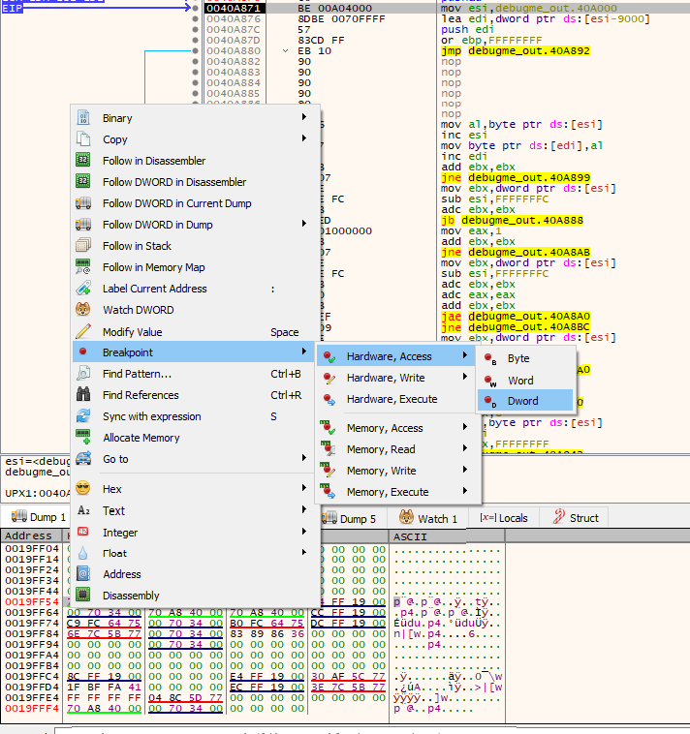

Run lại
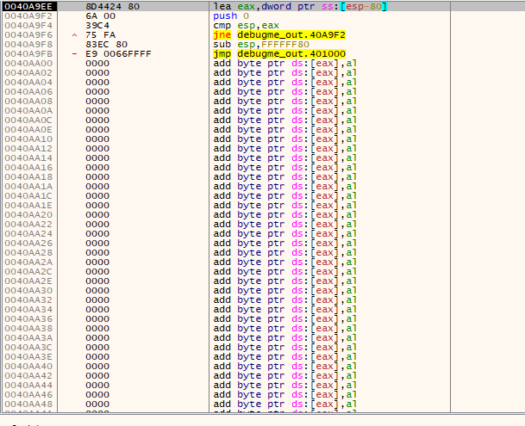
Chương trình nhảy đến vùng lệnh truy cập đến vùng nhớ được đặt breakpoint
Có 1 lệnh ở gần dưới đó
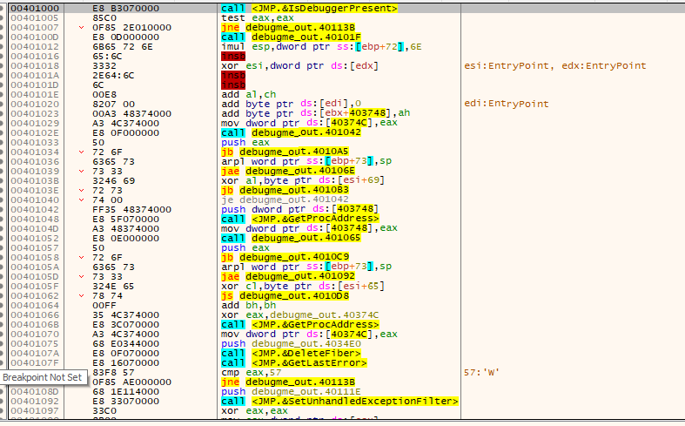
Đã tìm thấy OEP, tiến hành dump từ địa chỉ 0x401000 bằng Scylla
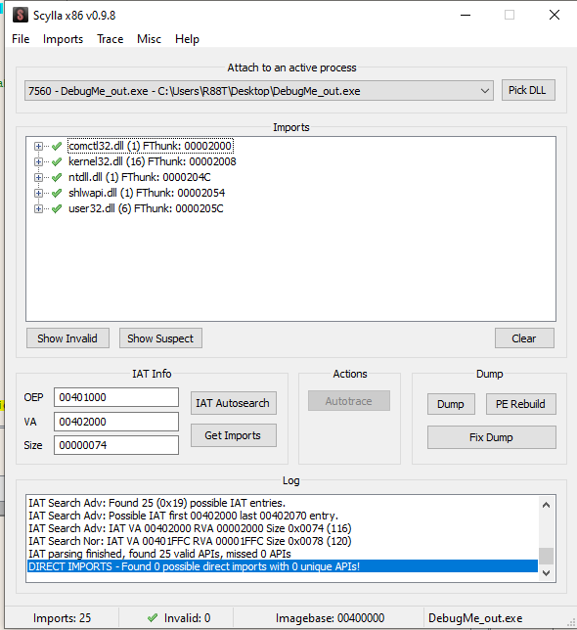

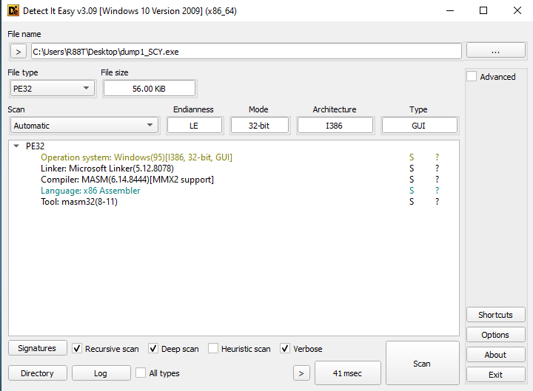
Kiểm tra trong DIE thì không bị pack nữa
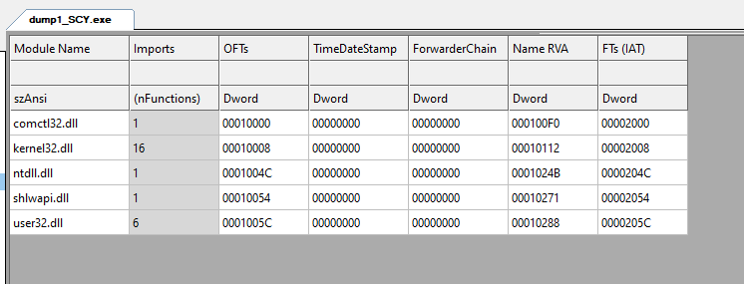

Kiểm tra trong phần Import thì cũng có nhiều hàm, khả năng đã unpack thành công

Cho vào IDA để phân tích
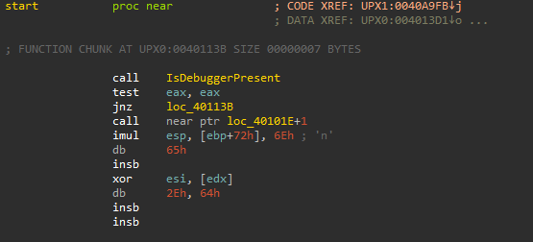

Entry point nhảy luôn vào hàm IsDebuggerPresent để check debug, và phía dưới là 1 vài code bị define sai nên ta sẽ phải undefined lại và dùng chức năng Make code của IDA để sửa lại
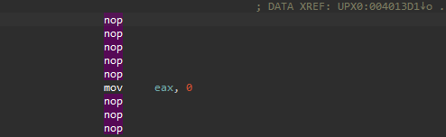
Phần IsDebuggerPresent ta sẽ nop hết để tránh bị anti-debug
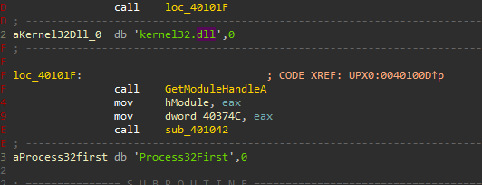
Phần code bị define sai, sau khi ta sửa lại sẽ thành như thế này
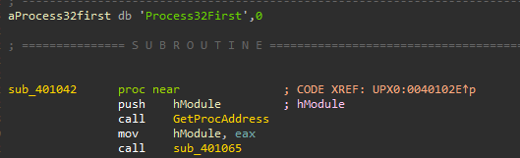

Đầu tiên, chương trình lấy handle của module kernel32.dll rồi truyền handle đó cùng chuỗi Process32First vào GetProcAddress để lấy địa chỉ của hàm Process32First
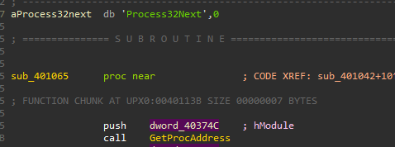
Sau đó tiếp tục lấy địa chỉ hàm Process32Next
Rồi lưu vào các biến để phục vụ cho mục đích lâu dài
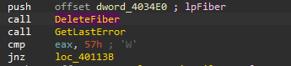
Tiếp theo là 1 trick anti-debug, chương trình gọi DeleteFiber để xóa fiber ở địa chỉ 0x4034e0
Mà tại địa chỉ 0x4034e0 là 1 buffer rỗng được memset thành 0
DeleteFiber bình thường nhận vào 1 con trỏ lpFiber hợp lệ, được tạo khi gọi hàm CreateFiber.
Ta sẽ đi sâu vào cách DeleteFiber hoạt đông:
- Lấy TEB.TIB.FiberData:
MOV EAX, FS:[18h] ; trỏ vào TEB
MOV ECX, [EAX+10h] ; lấy FiberData trong NT_TIB
MOV ESI, [EBP+8] ; lpFiber (tham số truyền vào)
CMP ECX, ESI
JE ExitThread ; nếu FiberData == lpFiber → fiber tự hủy → ExitThread()
Tức khi gọi DeleteFiber, chương trình sẽ lấy FiberData trong NT_TIB, và kiểm tra với lpFiber truyền vào, nếu khớp, nó sẽ tự thoát luồng hiện tại
- Free stack của fiber:
NtFreeVirtualMemory(NtCurrentProcess(), &Fiber->StackAllocationBase, &Size, MEM_RELEASE);
Tiếp theo, nó sẽ gọi NtFreeVirtualMemory để giải phòng vùng bộ nhớ stack mà fiber đó dùng.
- Free heap của fiber:
RtlFreeHeap(GetProcessHeap(), 0, lpFiber);
Cuối cùng, nó sẽ gọi RtlFreeHeap để giải phóng cấu trúc fiber(trong heap process).
Nếu lpFiber không phải fiber hợp lệ, tức không do heap quản lý, hay không được tạo từ CreateFiber, thì nó sẽ báo lỗi: ERROR_INVALID_PARAMETER (0x57).
Khi không có debug, thì khi truyền vào 1 fake fiber như ở trên thì mã lỗi mong đợi sau khi gọi GetLastError sẽ là 0x57.
Khi có debug, Windows sẽ bật 1 số debug heap flags trong PEB -> NtGlobalFag:
- FLG_HEAP_ENABLE_TAIL_CHECK
- FLG_HEAP_ENABLE_FREE_CHECK
- FLG_HEAP_VALIDATE_PARAMETERS
Những flag này làm cho RtlFreeHeap không trả về lỗi đơn giản nữa, thay vào đó nó có thể chạy thêm check nâng cao, hoặc access vào vùng fake pointer, khi đó mã lỗi trả về có thể là ACCESS_VIOLATION,…, sẽ khác với 0x57.
Nên đoạn trên dùng để check xem có debug hay không, nếu có thì nó sẽ nhảy vào nhánh 0x40113b
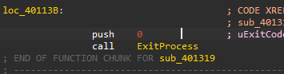
Nhánh này sẽ gọi ExitProcess và thoát luôn tiến trình
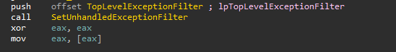
Khi 1 exception xảy ra:
- Windows sẽ tìm handler trong SEH(Structured Exception Handler) trong call stack của thread
- Nếu không có handler nào xử lý:
  - Windows sẽ gọi UnhandleExceptionFilter,hay còn gọi là TopLevelExceptionFilter hàm này sẽ chuyển các exception tới debugger, nếu tiến trình đang chạy debug. Nếu không, hàm sẽ hiển thị hộp thoại lỗi(Application Error message box) và sau đó gọi exception handler để xử lý
- Ta có thể custom TopLevelExceptionFilter bằng SetUnhandleExceptionFilter, handle này sẽ chạy khi không có handler nào trong SEH xử lý, nhưng nó chỉ chạy khi chương trình không bị debug
Tức là chương trình khi không debug sẽ nhảy vào handle chính là địa chỉ của TopLevelExceptionFilter được truyền như trên hình. Vậy luồng đúng chính là nhảy vào địa chỉ này
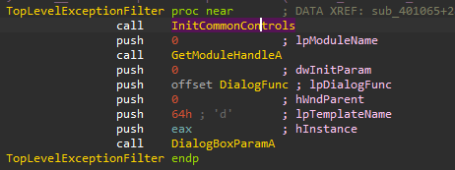
Hàm TopLevelExceptionFilter custom này thực chất là 1 hàm WinMain dùng để tạo 1 dialogbox và hiển thị ra màn hình thông qua hàm DialogBoxParamA. Khi gọi qua hàm DialogBoxParamA thì 1 diaglogbox sẽ hiện lên màn hình:
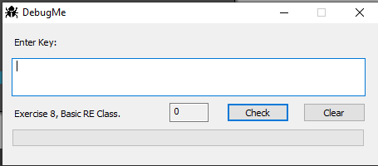
Hộp thoại check key sẽ hiện ra
Khi dialog nhận 1 message, thì Windows sẽ gọi DialogProc, tức DialogFunc truyền như trên ảnh. Vậy ta sẽ nhảy tiếp vào DialogFunc để xem luồng xử lý sự kiện đối với dialog:
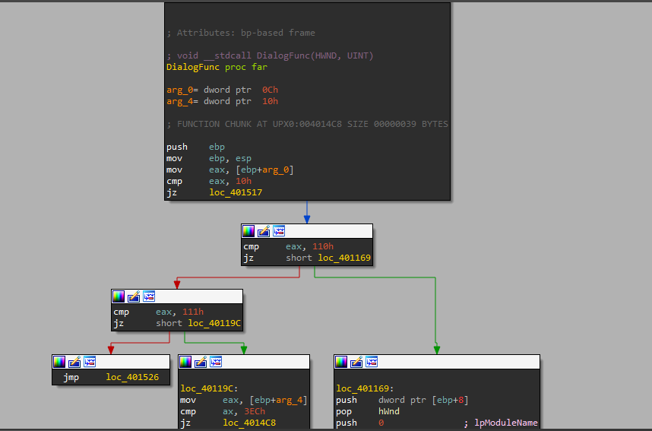
Có 2 nhánh chính: WM_INITDIALOG(0x110) và WM_COMMAND(0x111). Ta sẽ đi vào nhánh WM_INITDIALOG trước.

WM_INITDIALOG: Message này sẽ được gửi tới DialogFunc trước khi dialog box được hiển thị ra màn hình. DialogFunc sẽ sử dụng message này để khởi tạo control và khởi tạo các tác vụ ảnh hưởng đến ngoại hình của dialog box, có thể là font chữ, kích cỡ
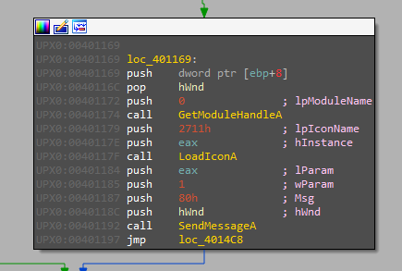
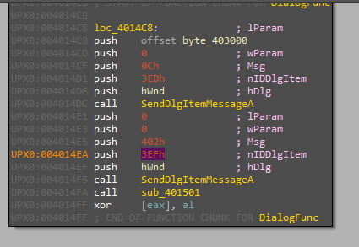
Đoạn này dùng để thiết lập icon cho dialog, sau đó gửi dữ liệu vào control(Textbox/Edit) trong dialog.

Đối với nhánh này ta không thấy được key được gọi ở đâu cũng như phần check key, ta sẽ phân tích nhánh còn lại.

WM_COMMAND: Message sẽ được gửi đến DialogFunc khi người dùng chọn 1 menu item, hoặc 1 control(Button, Edit, ComboBox, ListBox,…) gửi thông báo lên cửa sổ cha. Tức message này sẽ được gửi đến DialogFunc khi người dùng click vào 1 button, 1 edit box, hay 1 combobox,…
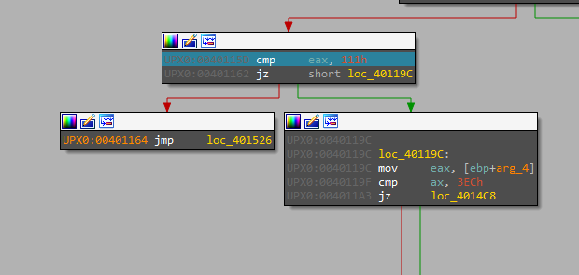
Nếu eax=0x111, chương trình sẽ nhảy vào nhánh loc_40119c, nếu không chương trình nhảy vào loc_401526
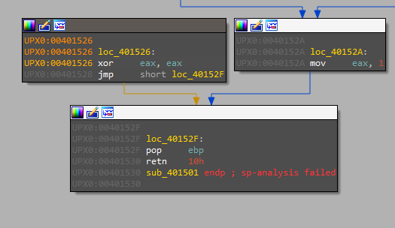
Loc_401526 có vẻ là 1 đoạn để anti-analysis vì sau khi xor eax, nó sẽ retn và trước đó không call hàm nào, vậy eip sẽ nhảy về 0, mà tại 0 thì không có lệnh.
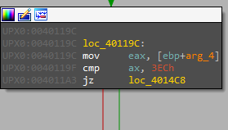
Vậy nhánh đúng phải là loc_40119c. Chương trình tiếp tục cmp ax với 0x3ec, tức là kiểm tra nếu control ID=0x3ec
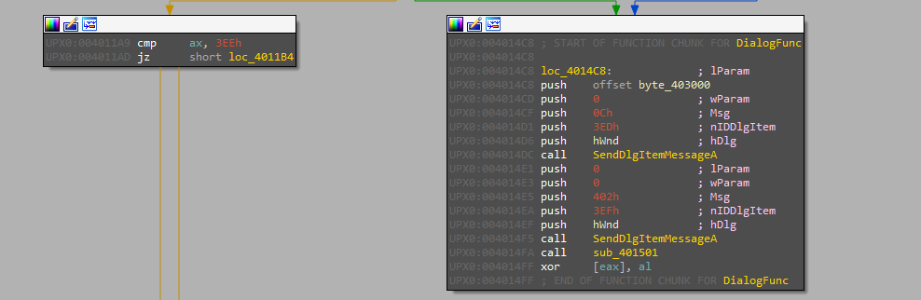
Nếu control ID = 0x3ec thì sẽ nhảy vào loc_4014cb, dùng để gửi dữ liệu vào control(Text/Edit) trong dialog như ta đã phân tích ở nhánh WM_INITDIALOG đã phân tích ở trên. Nhánh này thì như phân tích không phải nhánh check key, vậy ta sẽ đi theo nhánh còn lại
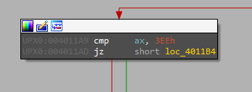
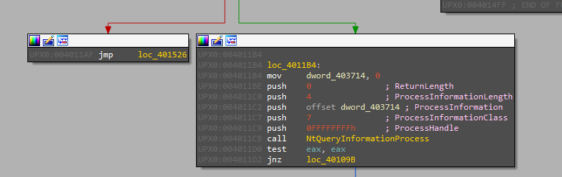
Khi control ID != 0x3ec, tiếp tục kiểm tra ID có = 0x3ee không nếu không thì lại nhảy vào nhánh anti-analysis như đã phân tích ở trên, còn nếu = thì sẽ nhảy vào nhánh loc_4011b4
Nhánh này gọi NtQueryInformationProcess với ProcessInformationClass = 7, tức là ProcessDebugPort, dùng để phát hiện có debugger hay không. Nếu có debug thì dword_403714 = -1. Có 1 đoạn test eax ở dưới để kiểm tra xem hàm có gọi thành công không, nếu thành công thì eax = 0 và tiếp tục thực hiện nhánh ở dưới, nếu không sẽ nhảy vào loc_40109b
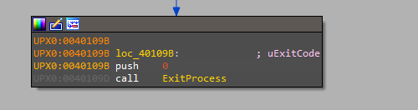
Chính là nhánh thoát tiến trình.
Vậy để bypass ta chỉ cần sửa cho dword_403714 khác -1, hoặc nop hết rồi cho jmp thẳng xuống nhánh dưới.
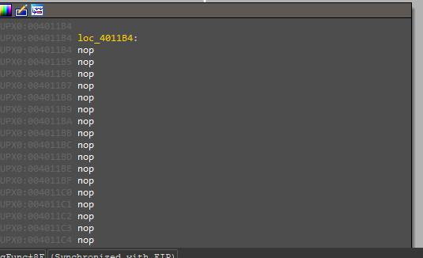
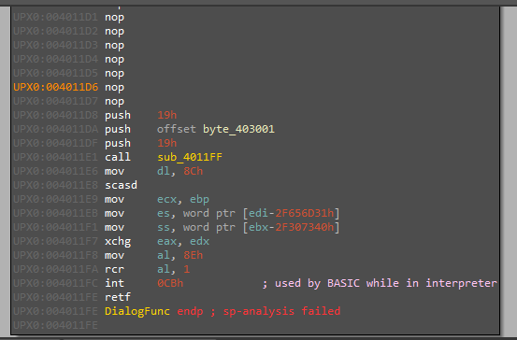

Ta sẽ nop như này
Chương trình tiếp tục goi hàm sub_4011ff, hàm này truyền 3 tham số, trong đó có 1 vùng nhớ 0x403001
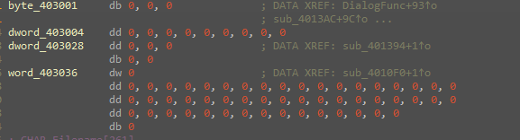
Khi nháy vào vùng nhớ này thì được memset thành 0, có thể đây là vùng để ghi key vào
Thử xref đến 0x403001 xem vùng nhớ này được truy cập bởi hàm nào
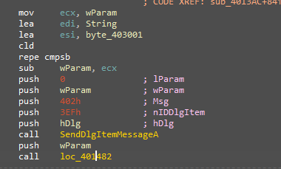
String là input nhập vào được lưu vào edi, byte_403001 là key để kiểm tra, được lưu vào esi, repne cmpsb để so sánh từng kí tự trong edi và esi, sub wParam, ecx để lấy số kí tự khớp, sau đó gửi wParam đến control có nIDDlgItem = 0x3ef, để hiển thi số ký tự đúng. Vậy byte_403001 chính là buffer chứa key
Ta tiếp tục trace vào hàm sub_4011ff
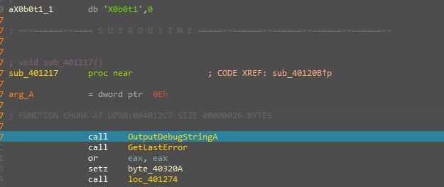

Chương trình gọi OutputDebugStringA để khi có debug, nó sẽ hiện chuỗi X0b0t1 ở cửa sổ debug, còn nếu không có debug, chương trình sẽ trả về lỗi, vậy ta chỉ cần để chương trình luôn lỗi, tức là sau khi GetLastError, ta sửa eax != 0
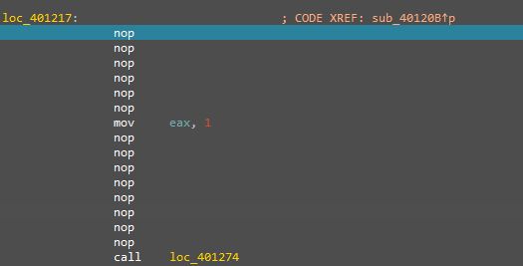
Ta sẽ patch lại thành như này
Tiếp tục trace vào hàm loc_401274
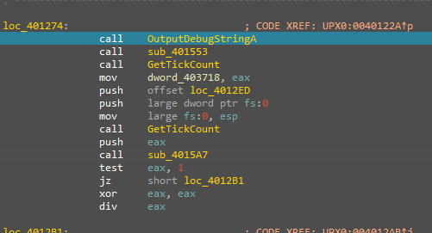
Tiếp tục lại thêm 1 OutputDebugStringA
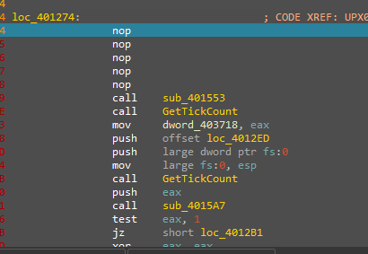
Ta nop tiếp, tiếp tục trace vào hàm sub_401553
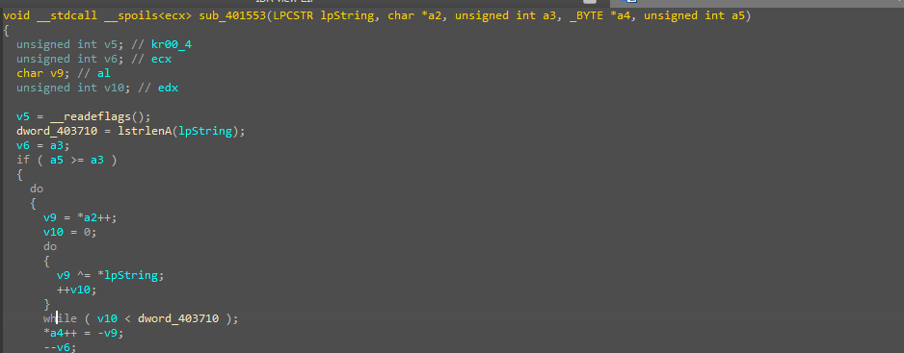
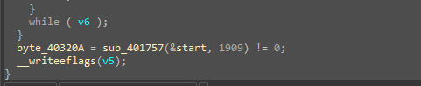
Hàm này thực hiện có vẻ như là giải mã hay mã hóa với 1 chuỗi tham số truyền vào, ở phía dưới ta thấy còn có gọi đến 1 hàm sub_401757, thử nhảy vào hàm đó xem:
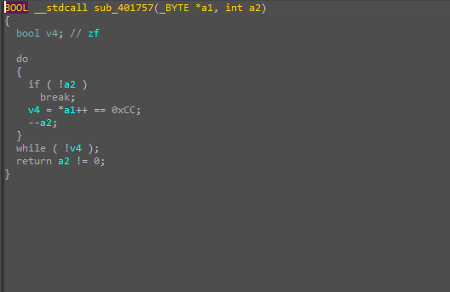
Hàm này sẽ kiểm tra vùng nhớ start có bị đặt breakpoint hay không, int3, hay còn gọi là software breakpoint, nếu có thì sẽ trả về False, nếu không thì sẽ trả về True
Nên khi biết hàm này check int3, ta sẽ nop luôn hàm này
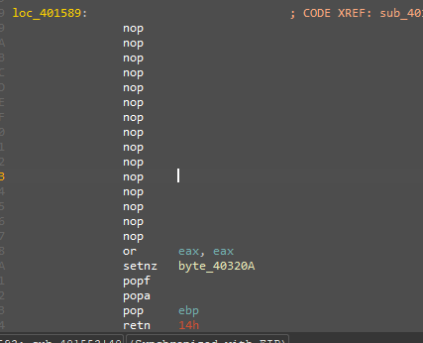
Tiếp tục chạy hàm sub_401553
Sau khi chạy qua lệnh loop thì ta để ý thấy lại trỏ đến 1 vùng nhớ lạ
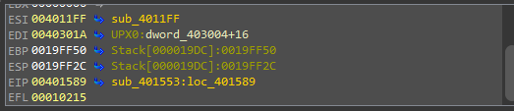
Ta nháy vào để trace
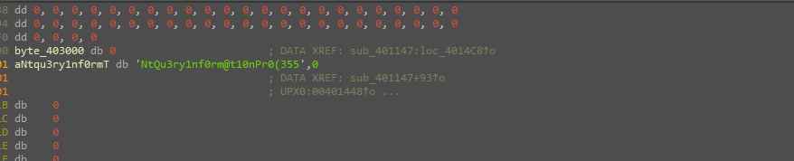
Có 1 phần key lộ ra, vậy hàm này chính là hàm để decrypt key nên ta sẽ sửa lại tên hàm
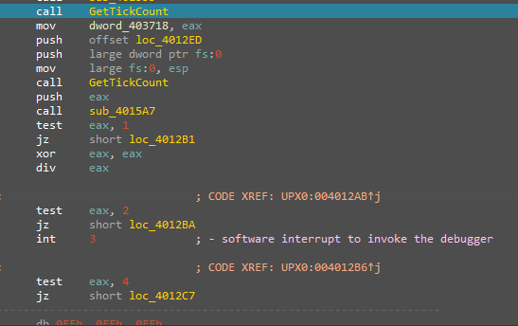
Gọi GetTickCount để lấy seed, từ đó sẽ nhảy vào các exception tương ứng ở dưới:
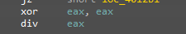
Chia cho 0
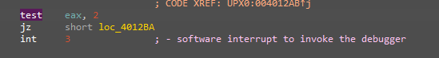
Int 3
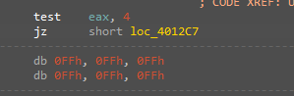
Junk code
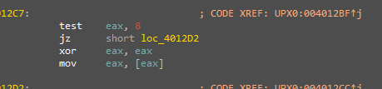
Truy cập vào vùng NULL
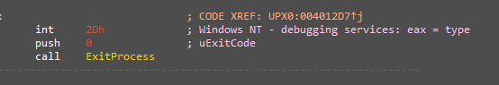
Int 2d
Ta sẽ nop hết các exception trên
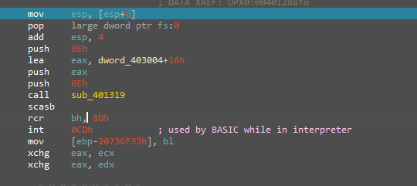
Sau khi nop hết, trace tiếp vào hàm sub_401319
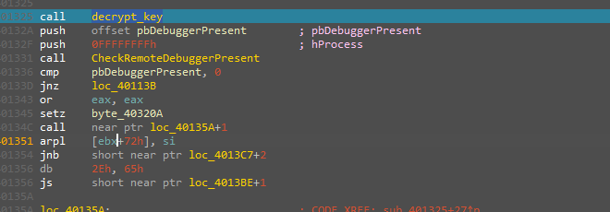
Tiếp tục gọi lại hàm decrypt_key lúc nãy
Ta trace vào tiếp
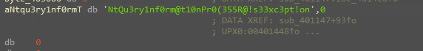
Sau khi chạy qua tiếp thì ta được 1 phần key dài hơn nữa
Chạy qua hàm thì ra ngoài luồng chính
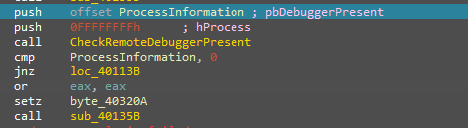
Thoát ra luồng chính, đến đây lại là 1 anti-debug tiếp. Chương trình gọi CheckRemoteDeubggerPresent, nếu có deub, thì ProcessImformation sẽ = 1, ta sẽ nop hết
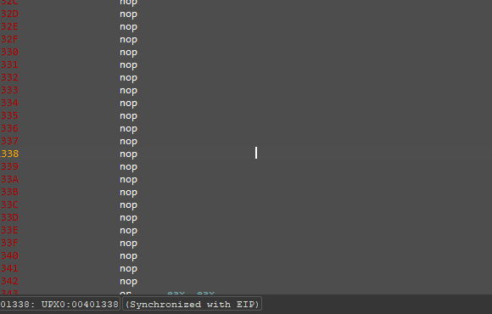

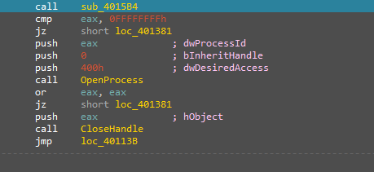
Sau khi nop hết, ta lại trace đến hàm sub_4015b4
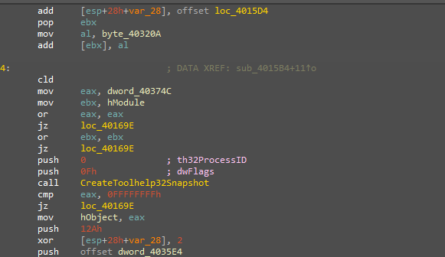
Hàm này check các tiến trình đang chạy
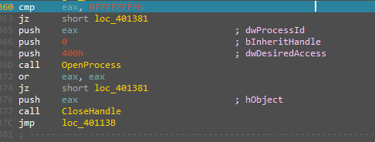
Sau đoạn OpenProcess nếu gọi hàm thành công thì eax != 0, thì sẽ nhảy đến nhánh CloseHandle để đóng handle được lưu vào eax sau khi goi OpenProcess, còn nếu eax = 0 thì gọi hàm OpenProcess fail, thì sẽ nhảy đến nhánh loc_401381
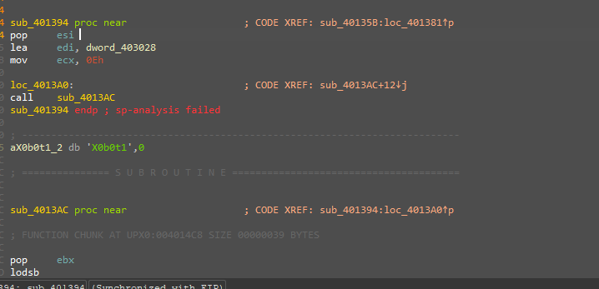
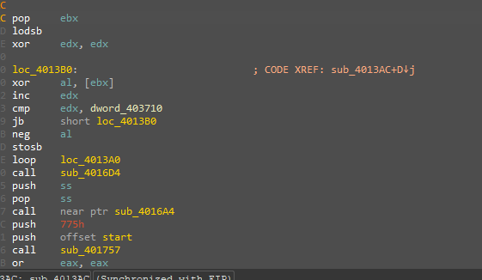
Hàm này thực hiện decrypt 1 phần key
Sau khi chạy đến dòng loop thì 1 phần key nữa đã lộ ra
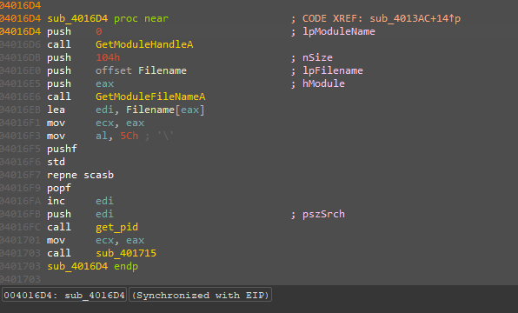
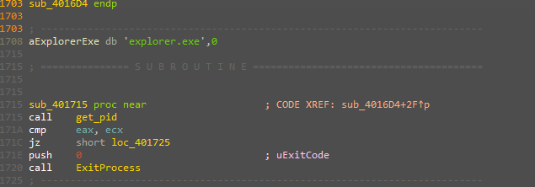
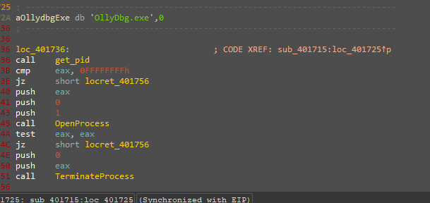’

Đoạn này sẽ kiểm tra xem tiến trình đang chạy có nằm trong explorer.exe hay không, nếu không thì sẽ gọi ExitProcess để thoát tiến trình hiện tại, nếu nằm trong explorer.exe thì sẽ kiểm tra xem OllyDbg có đang chạy không, nếu có thì gọi TerminateProcess để terminate luôn tiến trình OllyDbg.
Sau khi check xong hàm trên, ta thoát ra luồng chính
Tiếp tục gọi hàm sub_4016a4
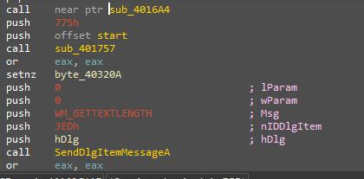

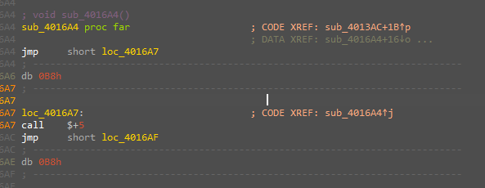
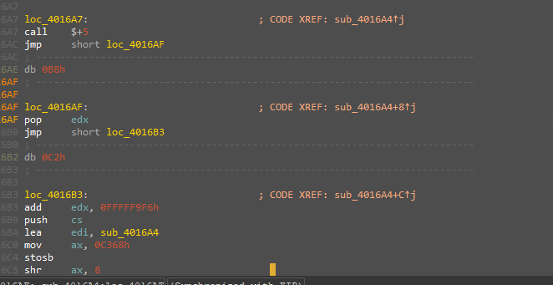
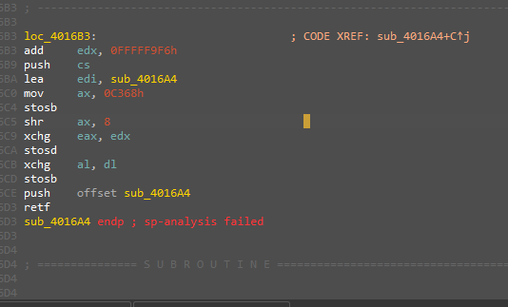

Hàm này có vẻ để anti-analysis vì logic code khá khó hiểu
Vậy khi gọi hàm này ngoài luồng chính, ta sẽ nop đi là xong.
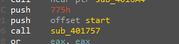
Tiếp tục ở luồng chính, chương trình tiếp tục gọi hàm sub_401757 để check trong vùng start có đang đặt breakpoint không. Vậy đoạn này ta cũng chỉ cần nop là xong.
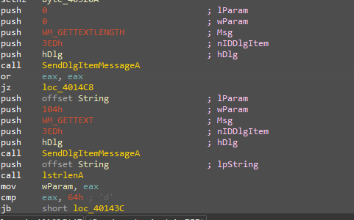

Ở đây ta thấy có gọi SendDlbgItemMessageA với tham số truyền vào là WM_GETTEXT và WM_GETTEXTLENGTH, có vẻ đây để check input nhập vào.
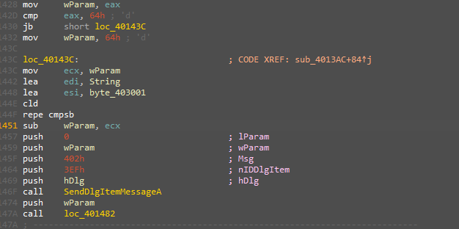
Sau đó sẽ gọi lstrlenA để check độ dài input nhập vào, rồi kiểm tra xem input nhập vào có đủ 0x64 = 100 kí tự không. Sau đó sẽ đến nhánh mà lúc nãy ta xref đến vùng byte_403001 để lưu key, đoạn này sẽ kiểm tra key và input nhập vào, sau đó lấy số kí tự khớp rồi truyền vào hàm SendDlgItemMessageA để gửi đến dialog.

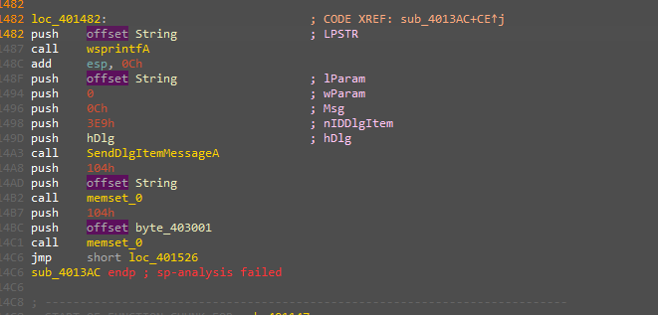
Sau khi gửi số ký tự khớp, thì sẽ memset input và key về 0.
Vậy với nhánh khi OpenProcess fail, nó sẽ decrypt 1 phần key, và kiểm tra các PID cũng như check độ dài key có bằng 0x64 hay không.
Giờ sẽ đến nhánh khi OpenProcess gọi thành công.
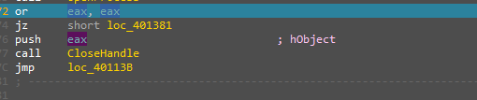
Gọi CloseHandle để đóng handle rồi sau đó jmp đến loc_40113b.
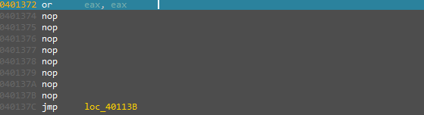
Vì khi debug em thấy eax bị reset về 0 nên khi truyền vào CloseHandle sẽ bị dính exception nên e nop hết để jmp thẳng về loc_40113b.
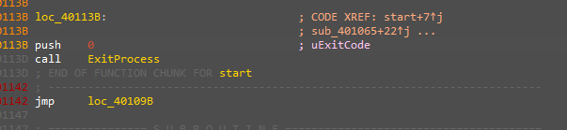
Loc_40113b gọi ExitProcess để thoát tiến trình.
Ở đây ta không muốn thoát luồng ngay mà muốn jmp đến loc_40109b ở dưới, nên ta sẽ nop
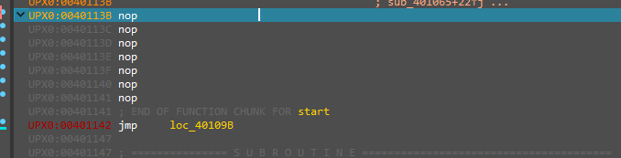
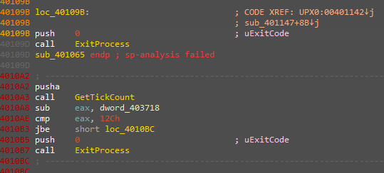

Loc_40109b sẽ tiếp tục gọi ExitProcess để thoát tiến trình, tiếp tục nop.
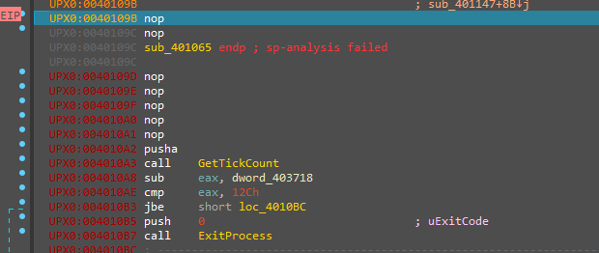
Ở dưới lại thêm 1 trick anti-debug, gọi GetTickCount rồi sub với dword_403718 được gán const sẵn, so sánh với 0x12c nếu lớn hơn thì sẽ tiếp tục thoát tiến trình. Vậy luồng đúng sẽ là loc_4010bc
Ở đây ta chỉ cần sửa eax khi chạy lên cmp thành <= 0x12c là sẽ nhảy vào nhánh loc_4010bc
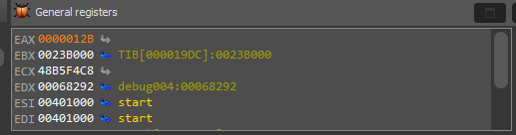
Luồng này gọi đến 1 hàm sub_4010f0
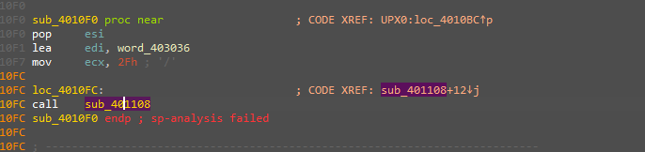
Lại tiếp tục gọi đến 1 hàm sub_4010108
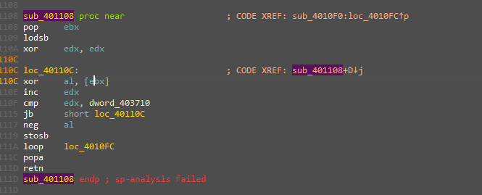
Hàm này lại tiếp tục decrypt key 1 phần key nữa.
Vì lúc nãy ta đang ở nhánh OpenProcess fail, nên muốn vào nhánh OpenProcess thành công, ta phải sửa EIP để nhảy lại vào nhánh success.
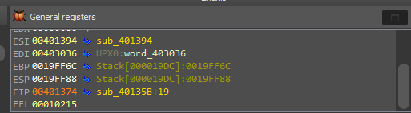
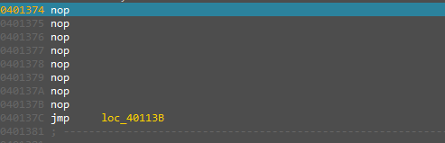
Cứ trace qua hết vì ta đã nop hết đoạn anti-debug lúc nãy.
Sau khi trace đến phần decrypt key thì phần key còn lại đã lộ diện
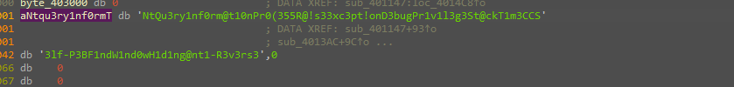
Gộp lại 2 phần key thì thấy đủ 100 kí tự.
Nhập thử key
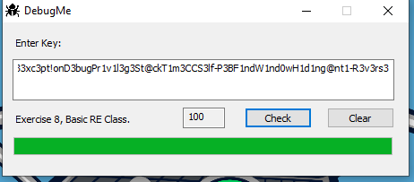
Lấy key thành công.
Key: NtQu3ry1nf0rm@t10nPr0(355R@!s33xc3pt!onD3bugPr1v1l3g3St@ckT1m3CCS3lf-P3BF1ndW1nd0wH1d1ng@nt1-R3v3rs3

